12Министерство науки и высшего образования Российской Федерации

Федеральное государственное автономное образовательное учреждение

высшего образования

«СЕВЕРО-КАВКАЗСКИЙ ФЕДЕРАЛЬНЫЙ УНИВЕРСИТЕТ»

Институт цифрового развития

Кафедра инфокоммуникаций

**ОТЧЕТ**

**ПО ЛАБОРАТОРНОЙ РАБОТЕ №14**

**дисциплины «****Программирование на python»**

|  |  |  |  |
| --- | --- | --- | --- |
|  | | Выполнил:  Кожуховский Виктор Андреевич  2 курс, группа ИВТ-б-о-22-1,  09.03.01 «Информатика и вычислительная техника», направленность (профиль) «Программное обеспечение средств вычислительной техники и автоматизированных систем  », очная форма обучения  _______________________________  (подпись) | |
|  | | Руководитель практики:  Воронкин Роман Александрович  _______________________________  (подпись) | |
|  | |  | |

Отчет защищен с оценкой ___________ Дата защиты__________________

Ставрополь, 2023 г.

**Тема:** Замыкания в языке Python

**Цель работы:** приобретение навыков по работе с замыканиями при написании программ с помощью языка программирования Python версии 3.x.

# Методика и порядок выполнения работы

1. Изучил теоретический материал работы.

2. Создал общедоступный репозиторий на GitHub, в котором использована лицензия MIT и язык программирования Python.

3. Выполнил клонирование созданного репозитория.

4. Дополнил файл .gitignore необходимыми правилами для работы с IDE PyCharm.

5. Организовал свой репозиторий в соответствие с моделью ветвления git-flow.

6. Создал проект в папке репозитория.

8. Выполнил индивидуальное задание.

Используя замыкания функций, объявите внутреннюю функцию, которая бы все повторяющиеся символы заменяла одним другим указанным символов. Какие повторяющиеся символы искать и на что заменять, определяются параметрами внешней функции. Внутренней функции передается только строка для преобразования. Преобразованная (сформированная) строка должна возвращаться внутренней функцией. Вызовите внутреннюю функцию замыкания и отобразите на экране результат ее работы.

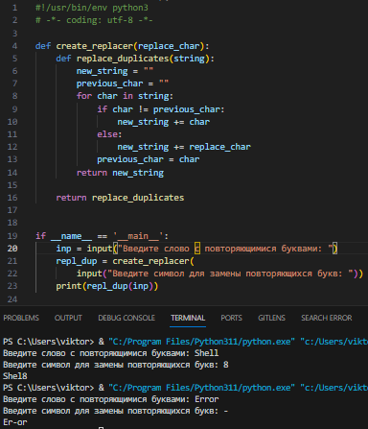

Рисунок 1. Код решения индивидуального задания и его выполнение

9. Зафиксировал сделанные изменения в репозитории.

10. Добавил отчет по лабораторной работе в формате PDF в папку doc репозитория. Зафиксировал изменения.

11. Выполнил слияние ветки для разработки с веткой master/main.

12. Отправил сделанные изменения на сервер GitHub.

Вопросы для защиты работы

1. Что такое замыкание?

Замыкание (closure) в программировании — это функция, в теле которой присутствуют ссылки на переменные, объявленные вне тела этой функции в окружающем коде и не являющиеся ее параметрами.

2. Как реализованы замыкания в языке программирования Python?

Замыкания в Python реализованы через вложенные функции. Когда вложенная функция ссылается на переменную из внешней функции, эта переменная захватывается и сохраняется в контексте вложенной функции. Даже после выхода из внешней функции замкнутая переменная остается доступной для вложенной функции.

3. Что подразумевает под собой область видимости Local?

Эту область видимости имеют переменные, которые создаются и используются внутри функций.

4. Что подразумевает под собой область видимости Enclosing?

Суть данной области видимости в том, что внутри функции могут быть вложенные функции и локальные переменные, так вот локальная переменная функции для ее вложенной функции находится в enclosing области видимости.

5. Что подразумевает под собой область видимости Global?

Переменные области видимости global – это глобальные переменные уровня модуля (модуль – это файл с расширением .py).

6. Что подразумевает под собой область видимости Build-in?

Уровень Python интерпретатора. В рамках этой области видимости находятся функции open, len и т. п., также туда входят исключения. Эти сущности доступны в любом модуле Python и не требуют предварительного импорта. Built-in – это максимально широкая область видимости.

7. Как использовать замыкания в языке программирования Python?

Чтобы использовать замыкание в Python, необходимо создать вложенную функцию, которая ссылается на переменные внешней функции.

8. Как замыкания могут быть использованы для построения иерархических данных?

Использование замыкания для построения иерархических данных может быть реализовано путем создания вложенных функций, каждая из которых инкапсулирует уровень иерархии.